# PRAKTIKUM ALGORITMA DAN STRUKTUR DATA

**Modul 4**

**Pencarian**



# Disusun oleh:

# DONI WAHYU SAPUTRO

# L200200169

**G**

**PROGRAM STUDI TEKNIK INFORMATIKA**

**FAKULTAS KOMUNIKASI DAN INFORMATIKA**

**UNIVERSITAS MUHAMMADIYAH SURAKARTA**

**SOAL**

**Source Code:**

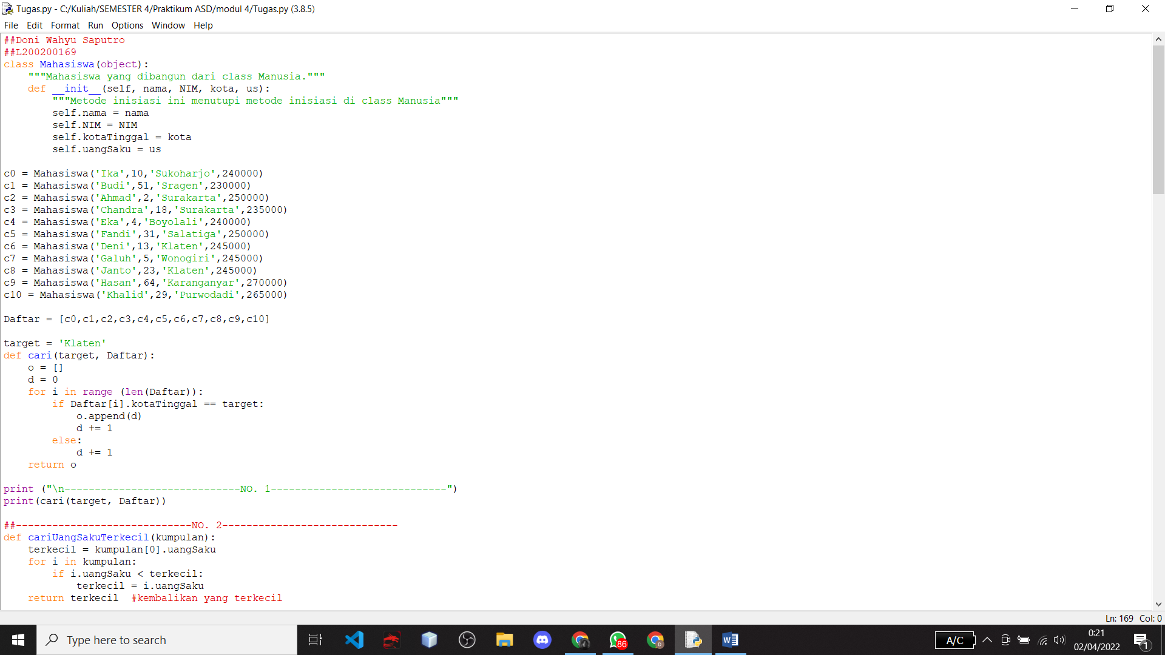

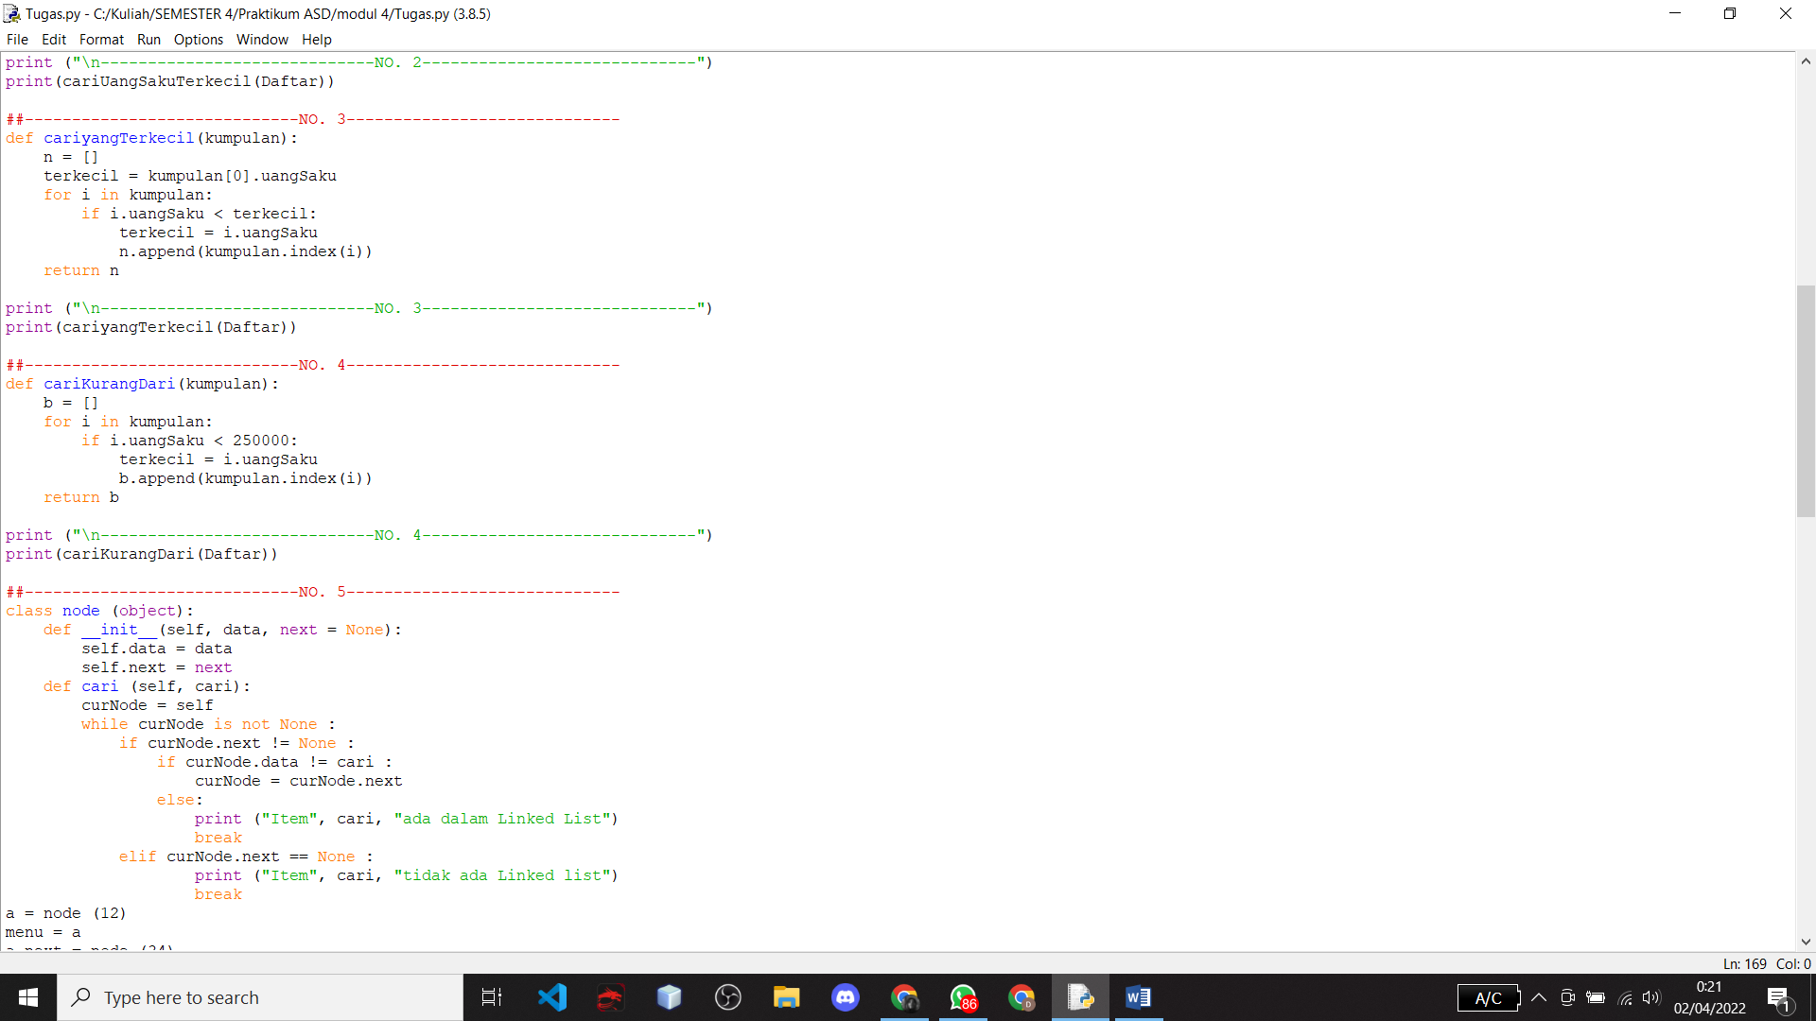

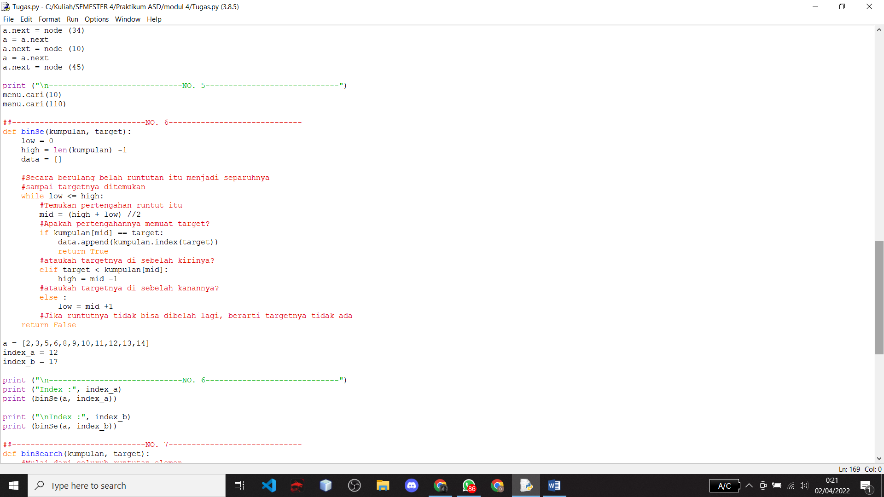

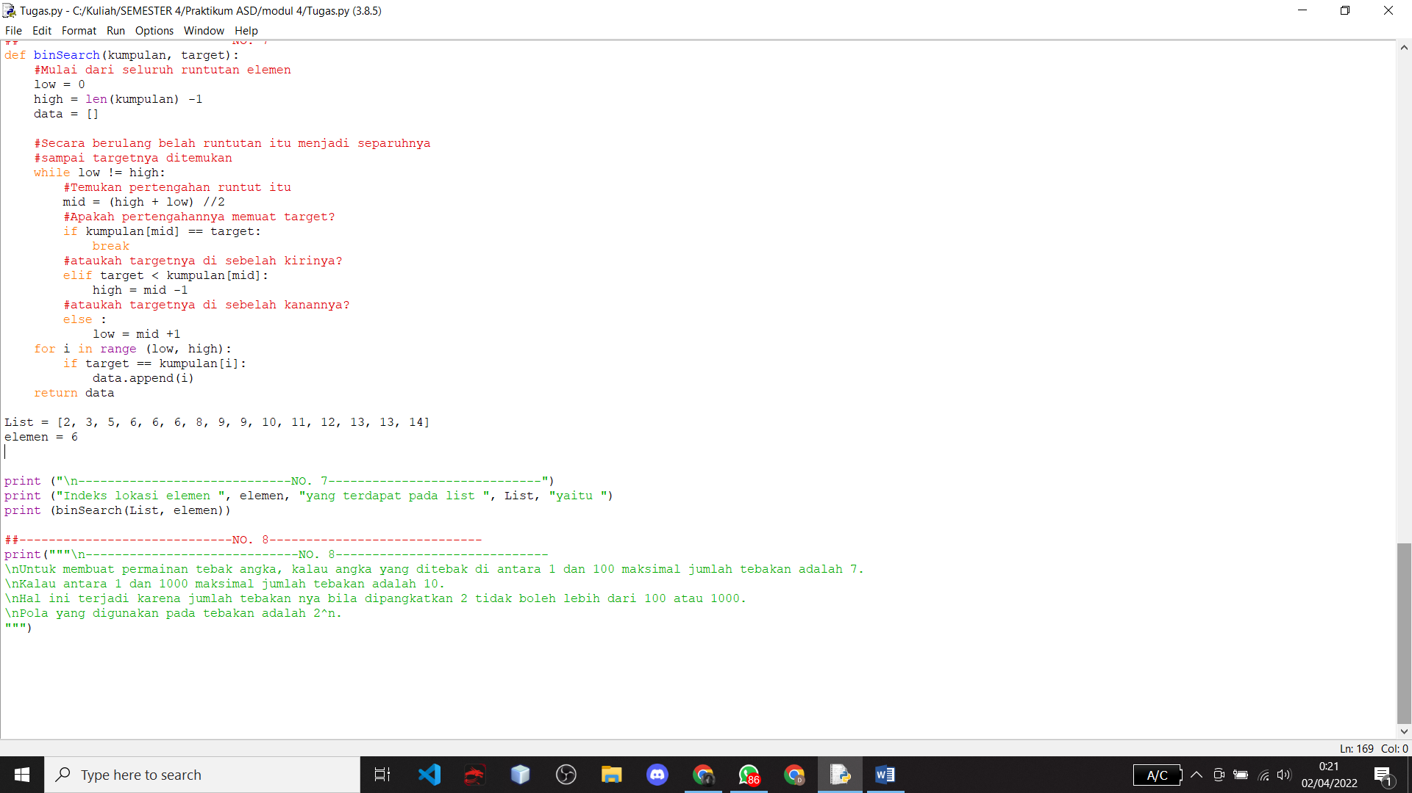

**Output**